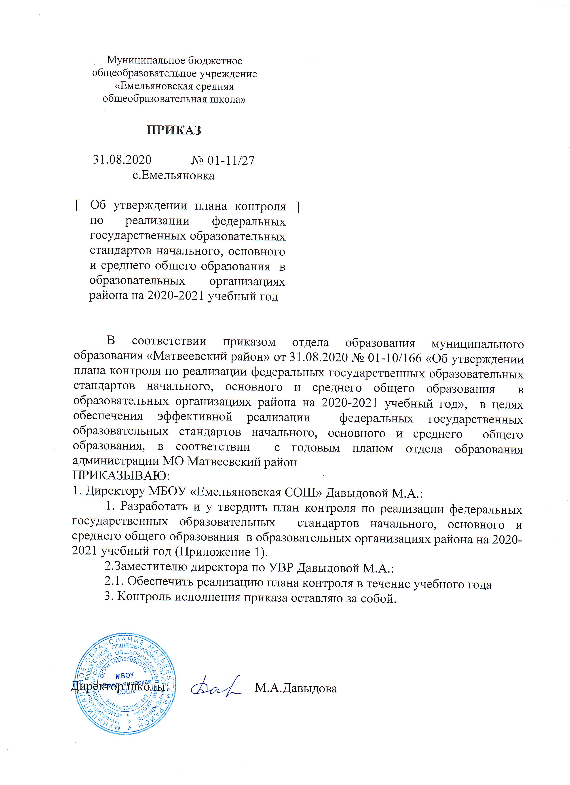
Приложение №1
к приказу отдела образования
от 31.08.2020 № 01-11/27

ПЛАН КОНТРОЛЯ ПО РЕАЛИЗАЦИИ ФГОС НАЧАЛЬНОГО, ОБЩЕГО И
СРЕДНЕГО ОБЩЕГО ОБРАЗОВАНИЯ В МБОУ «ЕМЕЛЬЯНОВСКАЯ СОШ»
НА 2020-2021 учебный год

№ | Вопросы, подлежащие контролю | Дата проведения контроля |  |  |  | Цель контроля |  | Объекты контроля | Вид контроля | Методы контроля | Ответственные лица | Результаты конт-роля, место под-ведения итогов
1.Организация работы по реализации ФГОС второго поколения
1 | Реализация ФГОС НОО и ООО | октябрь |  |  |  | Оценка выполнения требований ФГОС администрацией пед.коллективом ОО |  | ООП ООО, НОО, должностные инструкции, соответствие рабочих программ учебному плану, поурочное планирование, план методического сопровождения ФГОС, материально-техническое обеспечение, нормативно-правовая база, приказы школьного уровня, план контроля реализации ФГОС, организация уроков в соответствии с требованиями ФГОС, соответствие условий | комплексный | Изучение документации, анализ, собеседование, посещение уроков | Директор школы  Давыдова М.А.  Зам.директора по УВР Давлетшина Р.М. | Рассмотрение вопроса на пед.совете  октябрь 2020
2 | Реализация ФГОС НОО, ООО, СОО (МБОУ «Емельяновская СОШ») | март |  |  |  | Оценка выполнения требований ФГОС администрацией пед.коллективом ОО |  | ООП ООО, НОО, СОО должностные инструкции, соответствие рабочих программ учебному плану, поурочное планирование, план методического сопровождения ФГОС, материально-техническое обеспечение, нормативно-правовая база, приказы школьного уровня, план контроля реализации ФГОС, организация уроков в соответствии с требованиями ФГОС, соответствие условий | комплексный | Изучение документации, анализ, собеседование, посещение уроков | РМК | Рассмотрение вопроса на аппаратном совещании
2. Организация кадрового обеспечения
1 | Изучение уровня квалификации педагогов | Сентябрь, далее в течение года |  |  | Определение количества учителей, не прошедших курсовую подготовку по вопросам ФГОС |  | Свидетельства о прохождении курсовой подготовки |  | фронтальный | Анализ прохождения курсовой подготовки учителями и руководителям ОО | ЗУВР | Подготовка социального заказа на 2021 год по обучению педагогов и руководителей на курсах повышения квалификации по проблеме «Содержание и реализация ФГОС», заключение договоров с ИПК
3.Организация информационного обеспечения
1 | Итоги реализации ФГОС в 2020 году | декабрь |  | Подведение итогов реализации ФГОС второго поколения за календарный год |  |  | Обеспечение нормативных, кадровых, информационных, методических, материально-технических условий |  | фронтальный | Анализ размещения итогов реализации ФГОС на сайте | Давлетшина Р.М. | Аналитическая справка
4.Организация внеурочной деятельности
1 | Организация образовательной деятельности во внеурочное время в рамках внедрения ФГОС (по плану отдела образования во время комплексных проверок) |  | в течение года |  |  | Соблюдение требований ФГОС к организации внеурочной деятельности и условиям реализации | План внеурочной деятельности, КТП, журналы, планирование занятий, ДИ, НПБ, кабинеты |  | комплексный | Анализ, изучение документации, посещение занятий, собеседование | ЗУВР | Рассмотрение вопроса на пед.совете
5. Организация условий для реализации ФГОС
1 | Создание условий для реализации ФГОС |  | В течение года |  |  | Изучение потребностей ОО в улучшении МТБ в соответствии с ФГОС | Создание материально-технических условий в соответствии с требованиями ФГОС |  | обобщающий | Анализ заявок | Директор школы  Давыдова М.А. | Подготовка сметы расходов в бюджет ОУ на 2021 год

